Публично- частный диалог
Семинар по позиционированию
Мероприятия для бизнес-организаций частного сектора

Беларусь, Mинск
ИЮЛЬ 10 – 14, 2017

В рамках программы East Invest II, финансируемой Европейским Союзом, с 10 по 13 июля 2017 Республиканский союз нанимателей «БелСН» организует серию мероприятий для организаций и ассоциаций, поддерживающих малый и средний бизнес. Целью мероприятий является поддержка стремления бизнес-ассоциаций и предпринимательских организаций к участию в государственно-частном диалоге и повышению осведомленности о важности адвокации среди всех заинтересованных сторон.

Неделя начинется двумя круглыми столами с участием международных экспертов. Первый круглый стол будет посвящен разработке, внедрению и финансированию проектов, где представители бизнеса и профессиональных ассоциаций смогут углубить знания о ВТО, торговле с Европейским союзом, Положениях и технических стандартах ЕС и их собственном экспортном потенциале.

На втором круглом столе будут обсуждены вопросы развития бизнес-образования в интересах малого и среднего бизнеса, роль, состояние и значение предпринимательских объединений в формировании эффективной бизнес среды и развитии социального партнерства в Республике Беларусь. Участники также обсудят результаты ежегодной конференции East Invest 2 в Киеве, выработают предложения по реформам и рекомендации частного сектора для дальнейших проектов Европейской комиссии в Беларуси и странах Восточного партнерства.

Во вторник, среду и четверг состоится семинар по позиционированию бизнес-ассоциаций, организаций, поддерживающих бизнес и аналитических центров в Беларуси, где эксперты из Европейского союза и стран Восточного партнерства будут обучать позиционированию и написанию профессиональных позиционныех документов.

Участие бесплатное
Место проведения:  Республиканская научно- техническая библиотека  Адрес: Проспект Победителей,7 , Минск | Организатор:  Республиканский союз нанимателей «БелСН»  http://www.belsn.by  Со- организатор:  Ассоциация бизнес-образования

МЕРОПРИЯТИЯ:
ПОНЕДЕЛЬНИК, 10.07.2017
10:00 – 16:30
Круглый стол
9.30 | Регистрация
10.00 – 11.30 | Открытие. Приветственное слово  - Текущие программы финансирования развития сектора МСП, диалога между государственным и частным секторами и развития ВМО в Беларуси.  - ПРООН (роль BMO в процессе вступления Беларуси в ВТО)
11.30 – 12.00 | Кофе пауза
12.00 – 13.30 | - Развитие бизнес-образования в интересах МСП  - Роль и значение предпринимательских объединений в формировании эффективной бизнес среды и развития социального партнерства в Республике Беларусь.  Модераторы: Кристиан Гессл, Сергей Жарников
13.30 – 14.30 | Обед
14.30 – 16.00 | - Обсуждение результатов ежегодной партнерской конференции East Invest 2 в Киеве.  - Региональный документ с рекомендациями для лиц, определяющих политику, заинтересованных лиц и частного сектора в рамках проекта East Invest 2.  - East Invest 2 в Беларуси - достижения и извлеченные уроки  Рекомендации для дальнейшей деятельности.  Модераторы: Кристиан Гессл,
16.00 – 16.30 | Кофе пауза

Вторник, 11.07.2017 – Четверг, 13.07.2017

10.00 – 17.00
3-дневный семинар и практикум
по позиционированию

Цель:
Адвокация в основном воспринимается как критика без внесения существенного вклада. Конструктивная критика и четкие предложения является ключом к успеху. Оценка принимаемых законопроектов и проектов нормативных документов с учетом потребностей государственного сектора является весьма важной. Участники узнают, как составлять позиционный документ, проекты законов и нормативных документов и содействовать упрощению процесса принятия предложений государственным органами.

Ожидаемые результаты:
Профессиональное написание позиционного документа и составление законопроектов. Презентация предложений и позиционного документа убедительным способом. Использование различных механизмов и каналов связи, чтобы быть услышанными. Подготовка почвы для переговоров и выбор диалоговых плащадок . Используйте лучшие практики и опыт других стран для убеждения государственного сектора.

Вторник, июль 11, 2017
Время | Содержание | Тренеры
09:00 - 09:30 | Регистрация
09:30 - 09:45 | Открытие. Приветственное слово. | Кристиан Гессл
09:45 - 11:00 | Сессия 1. От досье организации - к формированию позиции | Мариус Кунингас  Артак Алоян  Любомир Чорный
11:00 - 11:30 | Кофе пауза
11:30 - 13:00 | Сессия 2. Позиционный документ – ведение. | Мариус Кунингас  Артак Алоян  Любомир Чорный
13:00 - 14:00 | Обед
14:00 - 15:30 | Работа в группах 1: позиционный документ – формулирование задач | Мариус Кунингас  Артак Алоян  Любомир Чорный
15:30 - 16:30 | Кофе пауза
16:30 - 17:00 | Сессия 3. Позиционный документ – практическое использование. : | Мариус Кунингас  Артак Алоян  Любомир Чорный
17:00 - 17:30 | Подведение итогов

Среда, июль 12, 2017

Время | Содержание | Тренер
09:00 - 09:30 | Регистрация
09:30 – 11:00 | Сессия 4: потребности государственного сектора | Мариус Кунингас  Артак Алоян  Любомир Чорный
11:00 – 11:30 | Кофе пауза
11:30 - 13:00 | Работа в группах 2: оценка потребностей | Мариус Кунингас  Артак Алоян  Любомир Чорный
13:00 - 14:00 | Обед
14:00 - 15:00 | Сессия5: проекты законов и нормативно-правовых документов | Мариус Кунингас  Артак Алоян  Любомир Чорный
15:00 - 15:30 | Групповая работа 3: позиционный документ по обсуждении политики | Мариус Кунингас  Артак Алоян  Любомир Чорный
15:30 - 16:00 | Кофе пауза
16:00 - 17:30 | Групповая работа 4: Ролевая игра по подготовке законопроекта | Мариус Кунингас  Артак Алоян  Любомир Чорный

Четверг, июль 13, 2017

Время | Содержание | Тренеры
09:00 - 09:30 | Регистрация
09:30 - 10:00 | Сессия11: как представлять позиционный документ | Мариус Кунингас  Артак Алоян  Любомир Чорный
10:00 - 11:0 | Групповая работа 5: презентации позиционных документов | Мариус Кунингас  Артак Алоян  Любомир Чорный
11:00 - 11:30 | Кофе пауза
11:30 - 13:00 | Групповая работа 5: продолжение презентаций позиционных документов | Мариус Кунингас  Артак Алоян  Любомир Чорный
13:00 - 14:00 | Обед
14:00 - 15:30 | Сессия16: групповая работа по презентации позиционных документов | Мариус Кунингас  Артак Алоян  Любомир Чорный
15:30 - 16:00 | Подведение итогов и вручение сертификатов | Мариус Кунингас  Артак Алоян  Любомир Чорный

эксперты / спикеры / консультанты:
 | Кристиан Гессл с марта 2015 занимается проектом Государственно-частный диалог в рамках программы Евросоюза "East Invest 2". Он представляет UEAPME в Управляющей компании проекта East Invest 2.  Последние 26 лет он работал в Австрийской Федеральной экономической палате, представляя интересы австрийских экспортеров. В качестве заместителя коммерческого советника работал в Южной Корее, Российской Федерации и Бельгии, с 2000 - 2007 в качестве коммерческого советника в Украине, а 2007 – 2010- в Барселоне.  С 2010 по 2015 год был директором по странам Центральной Европы и Балтии в Advantage Austria. Он организовывал конференции,такие как CEE LAC Бизнес-форум, с участием компаний из Латинской Америки и Центральной и Восточной Европы, Бизнес Форум в регионе Дуная по ценовым цепочкам в агропищевом бизнесе, а также форумов по туристической инфраструктуре. Работал над темой скрытых лидеров в Австрии, демонстрируя их значение для успеха австрийской экономики. Принимал участие в различных проектах ЕС в качестве эксперта и тренера по организационному развитию в организациях, основаных на членстве и в организациях, поддерживающих бизнес.  Кристиан Гессл имеет высшее образование в области делового администрирования Университета Инсбрука, и является почетным доктором Луганского педагогического университета.
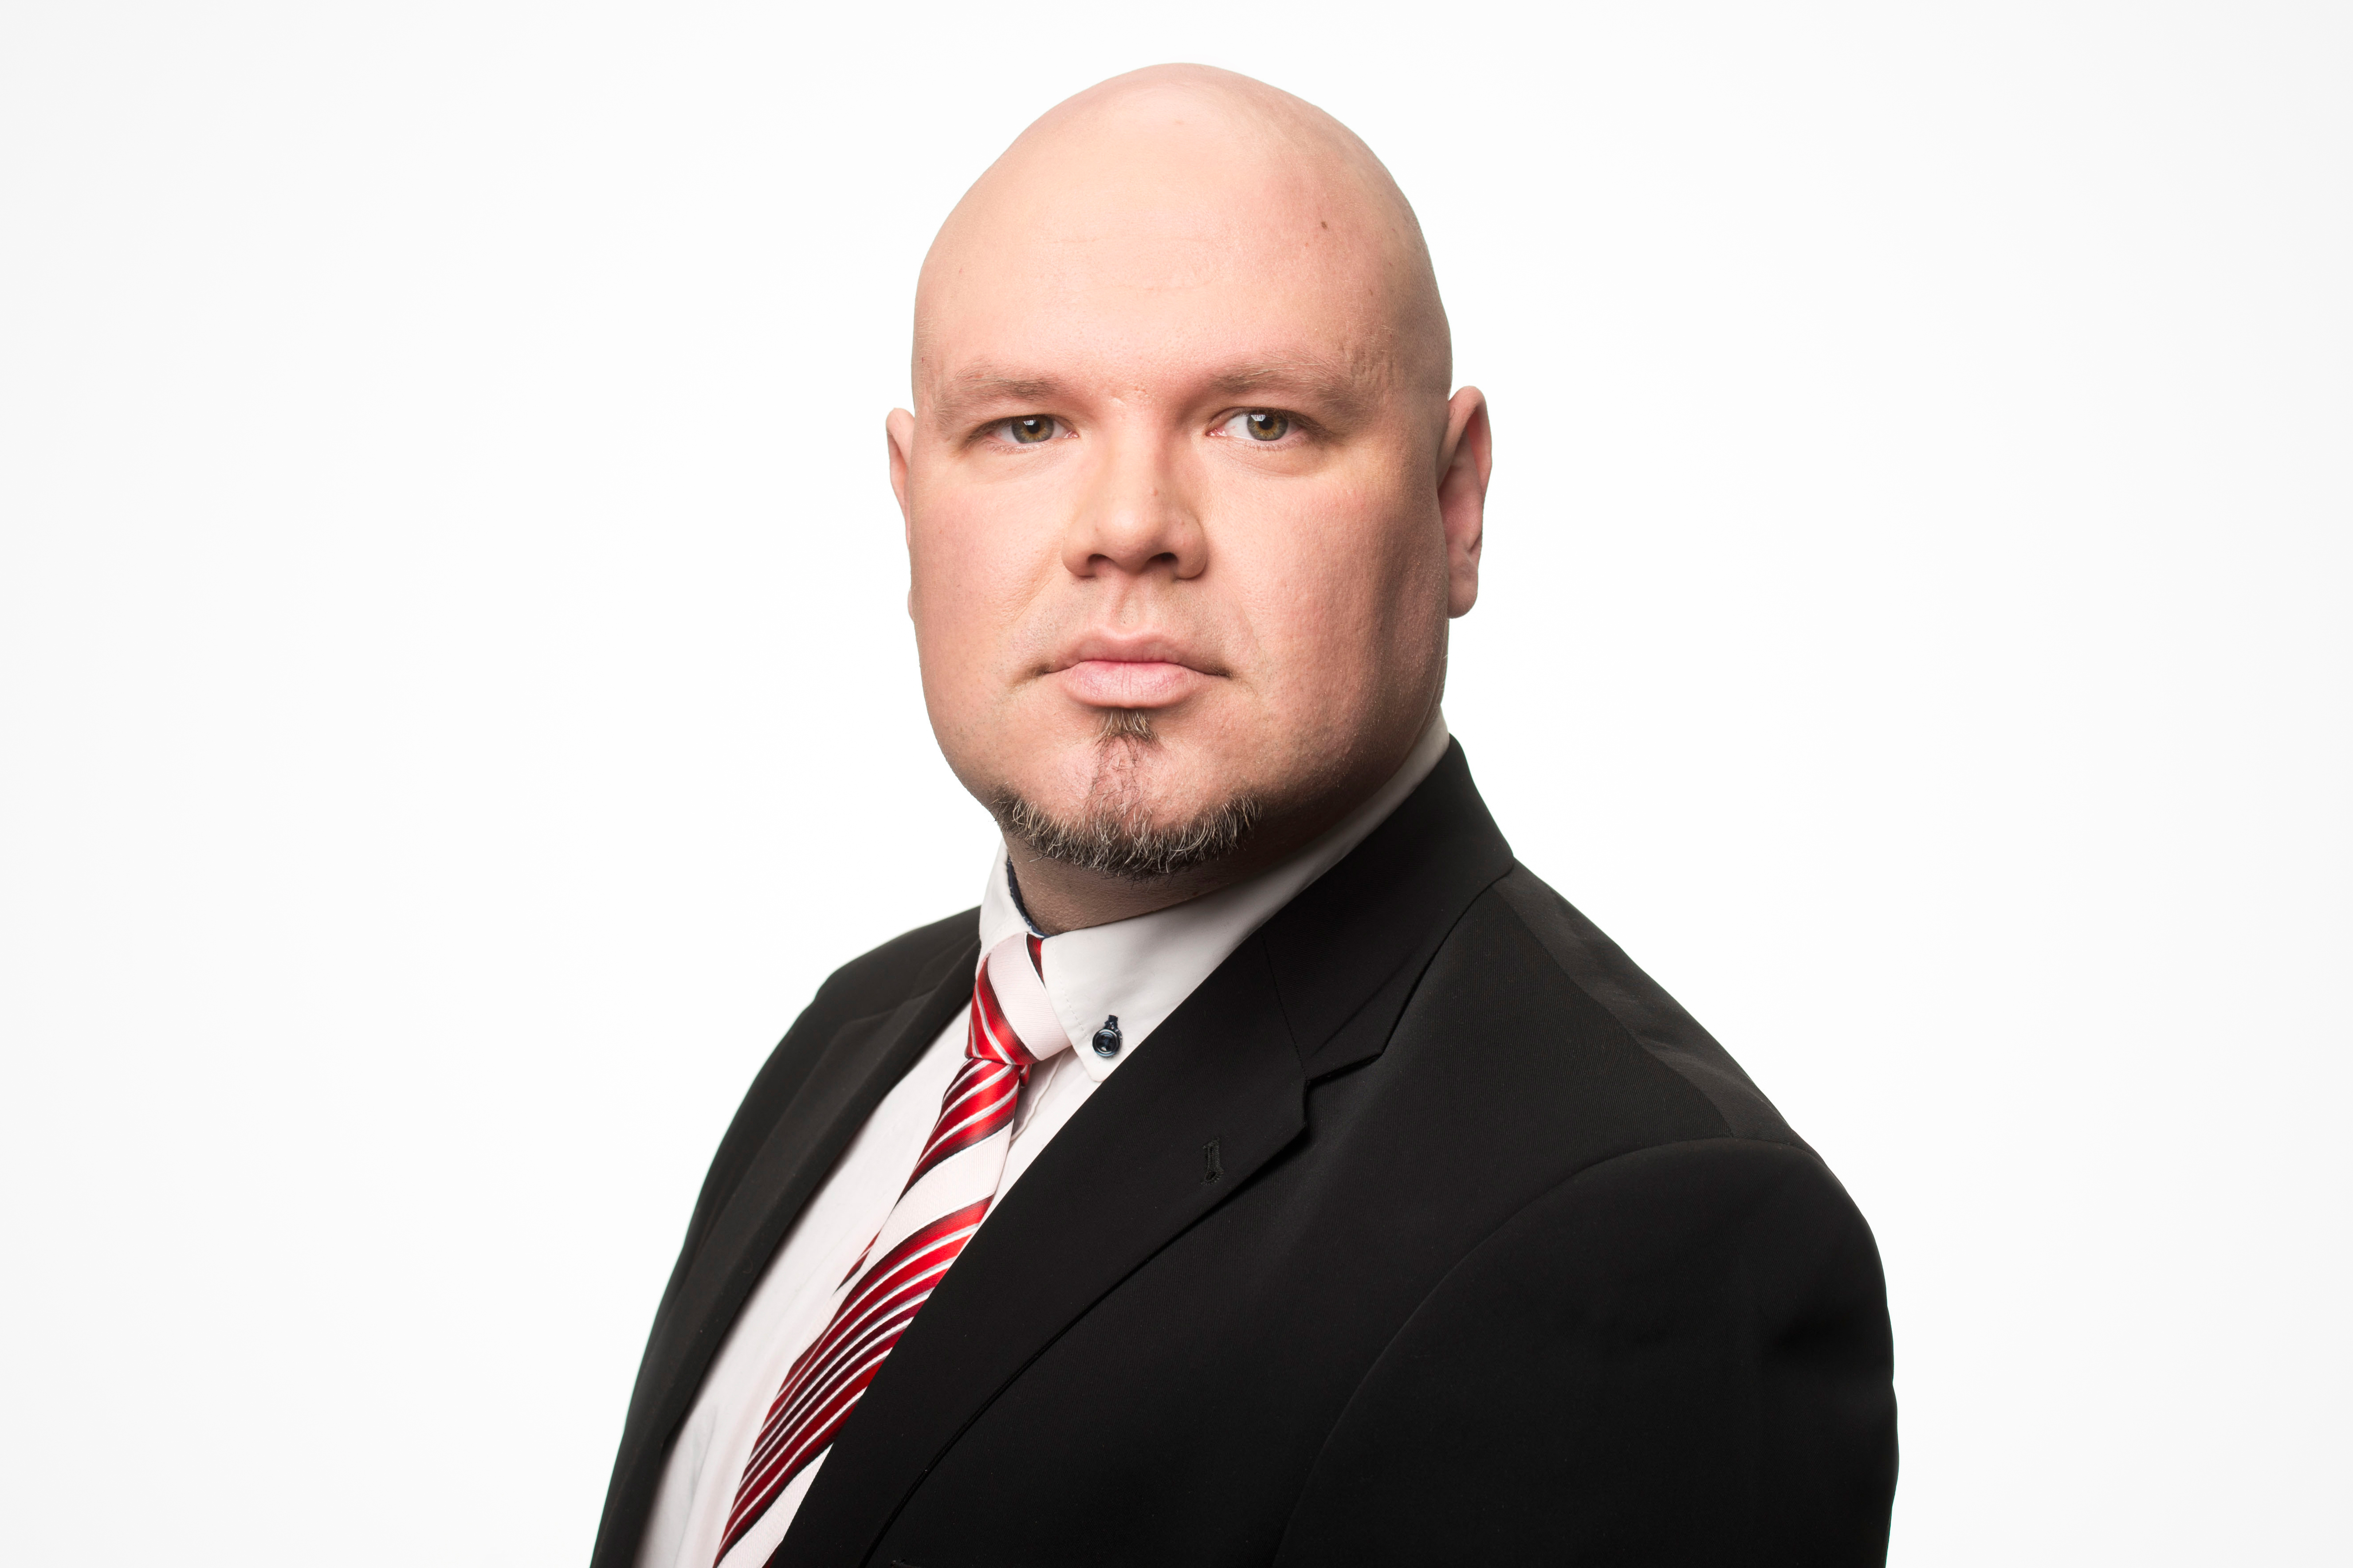 | Мариус Кунингас более 6 лет является Генеральным директором в Эстонского центра интеллектуальной собственности и передачи технологий и Эстонского центра патентной информации. С 2005 года он работает с различными программами ЕС от Рамочной программы 5 до Горизонт 2020 . Мариус также реализовал несколько проектов в области НИОКР и разработки продуктов, финансируемых структурными фондами ЕС.  После окончания Тартуского университета в области государственного управления с отличием Мариус начал работать аналитиком политики в Центре политических исследований PRAXIS. Позже он работал научным сотрудником и преподавателем Таллиннского технологического университета. Ранее Мариус работал в Торгово-промышленной палате Эстонии в качестве заместителя генерального директора, отвечающего за услуги, включая лоббирование, аналитические услуги и позиционирование. Мариус Кунингас является магистром в области государственного управления, а также и кандидатом технических наук. Помимо эстонского и английского языков, он также владеет финским и русским языками.
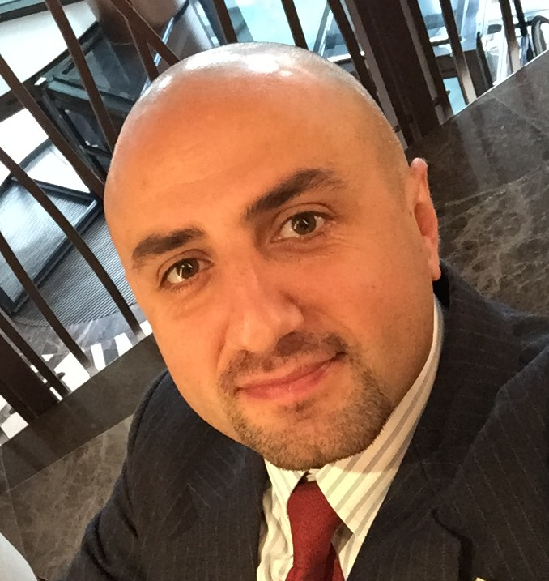 | Артак Алоян является сертифицированным консультантом по вопросам управления (Essentials), лидерства, бизнес-коммуникаций, персональный тренер роста. Он получил степень магистра в Американском университете в 2001 году. С 2003 года Артак принимал участие в тренингах по всему миру, в том числе в США, Великобритании, Гонконге, ОАЭ, Италии, Франции, Германии, Хорватии, Грузии, Беларуси.  С 2000 года работал в сфере подготовки кадров, коучинга и консалтинга – проводил однодневные семинары для корпоративных клиентов и продолжительные тренинги для таких организаций, как Программа развития Организации Объединенных Наций, Американский университет Армении, AGBU, Ameriabank, American Councils, Synopsys, IREX, AIESEC, UNFPA, Peace Corps, Школа лидеров Армении и многиих других.  Артак получал гранты от посольства США в Армении, GIZ (бывший GTZ), British Council в Армении, посольства Франции в Армении.  Артак также управляет собственной компанией EDUTREX, которая способствует профессиональному развитию. К тому же, Артак является основателем клуба «Счастье» в Армении и президентом Ассоциации преподавателей английского языка Армении (AELTA). Кроме того, Артак является Технический тренер в U.S. Peace Corps Армении. С 2009 года Артак был представителем страны в немецкой компании по подготовке и повышению квалификации SES (Senior Expert Services), штаб-квартира которой находится в Бонне, Германия.
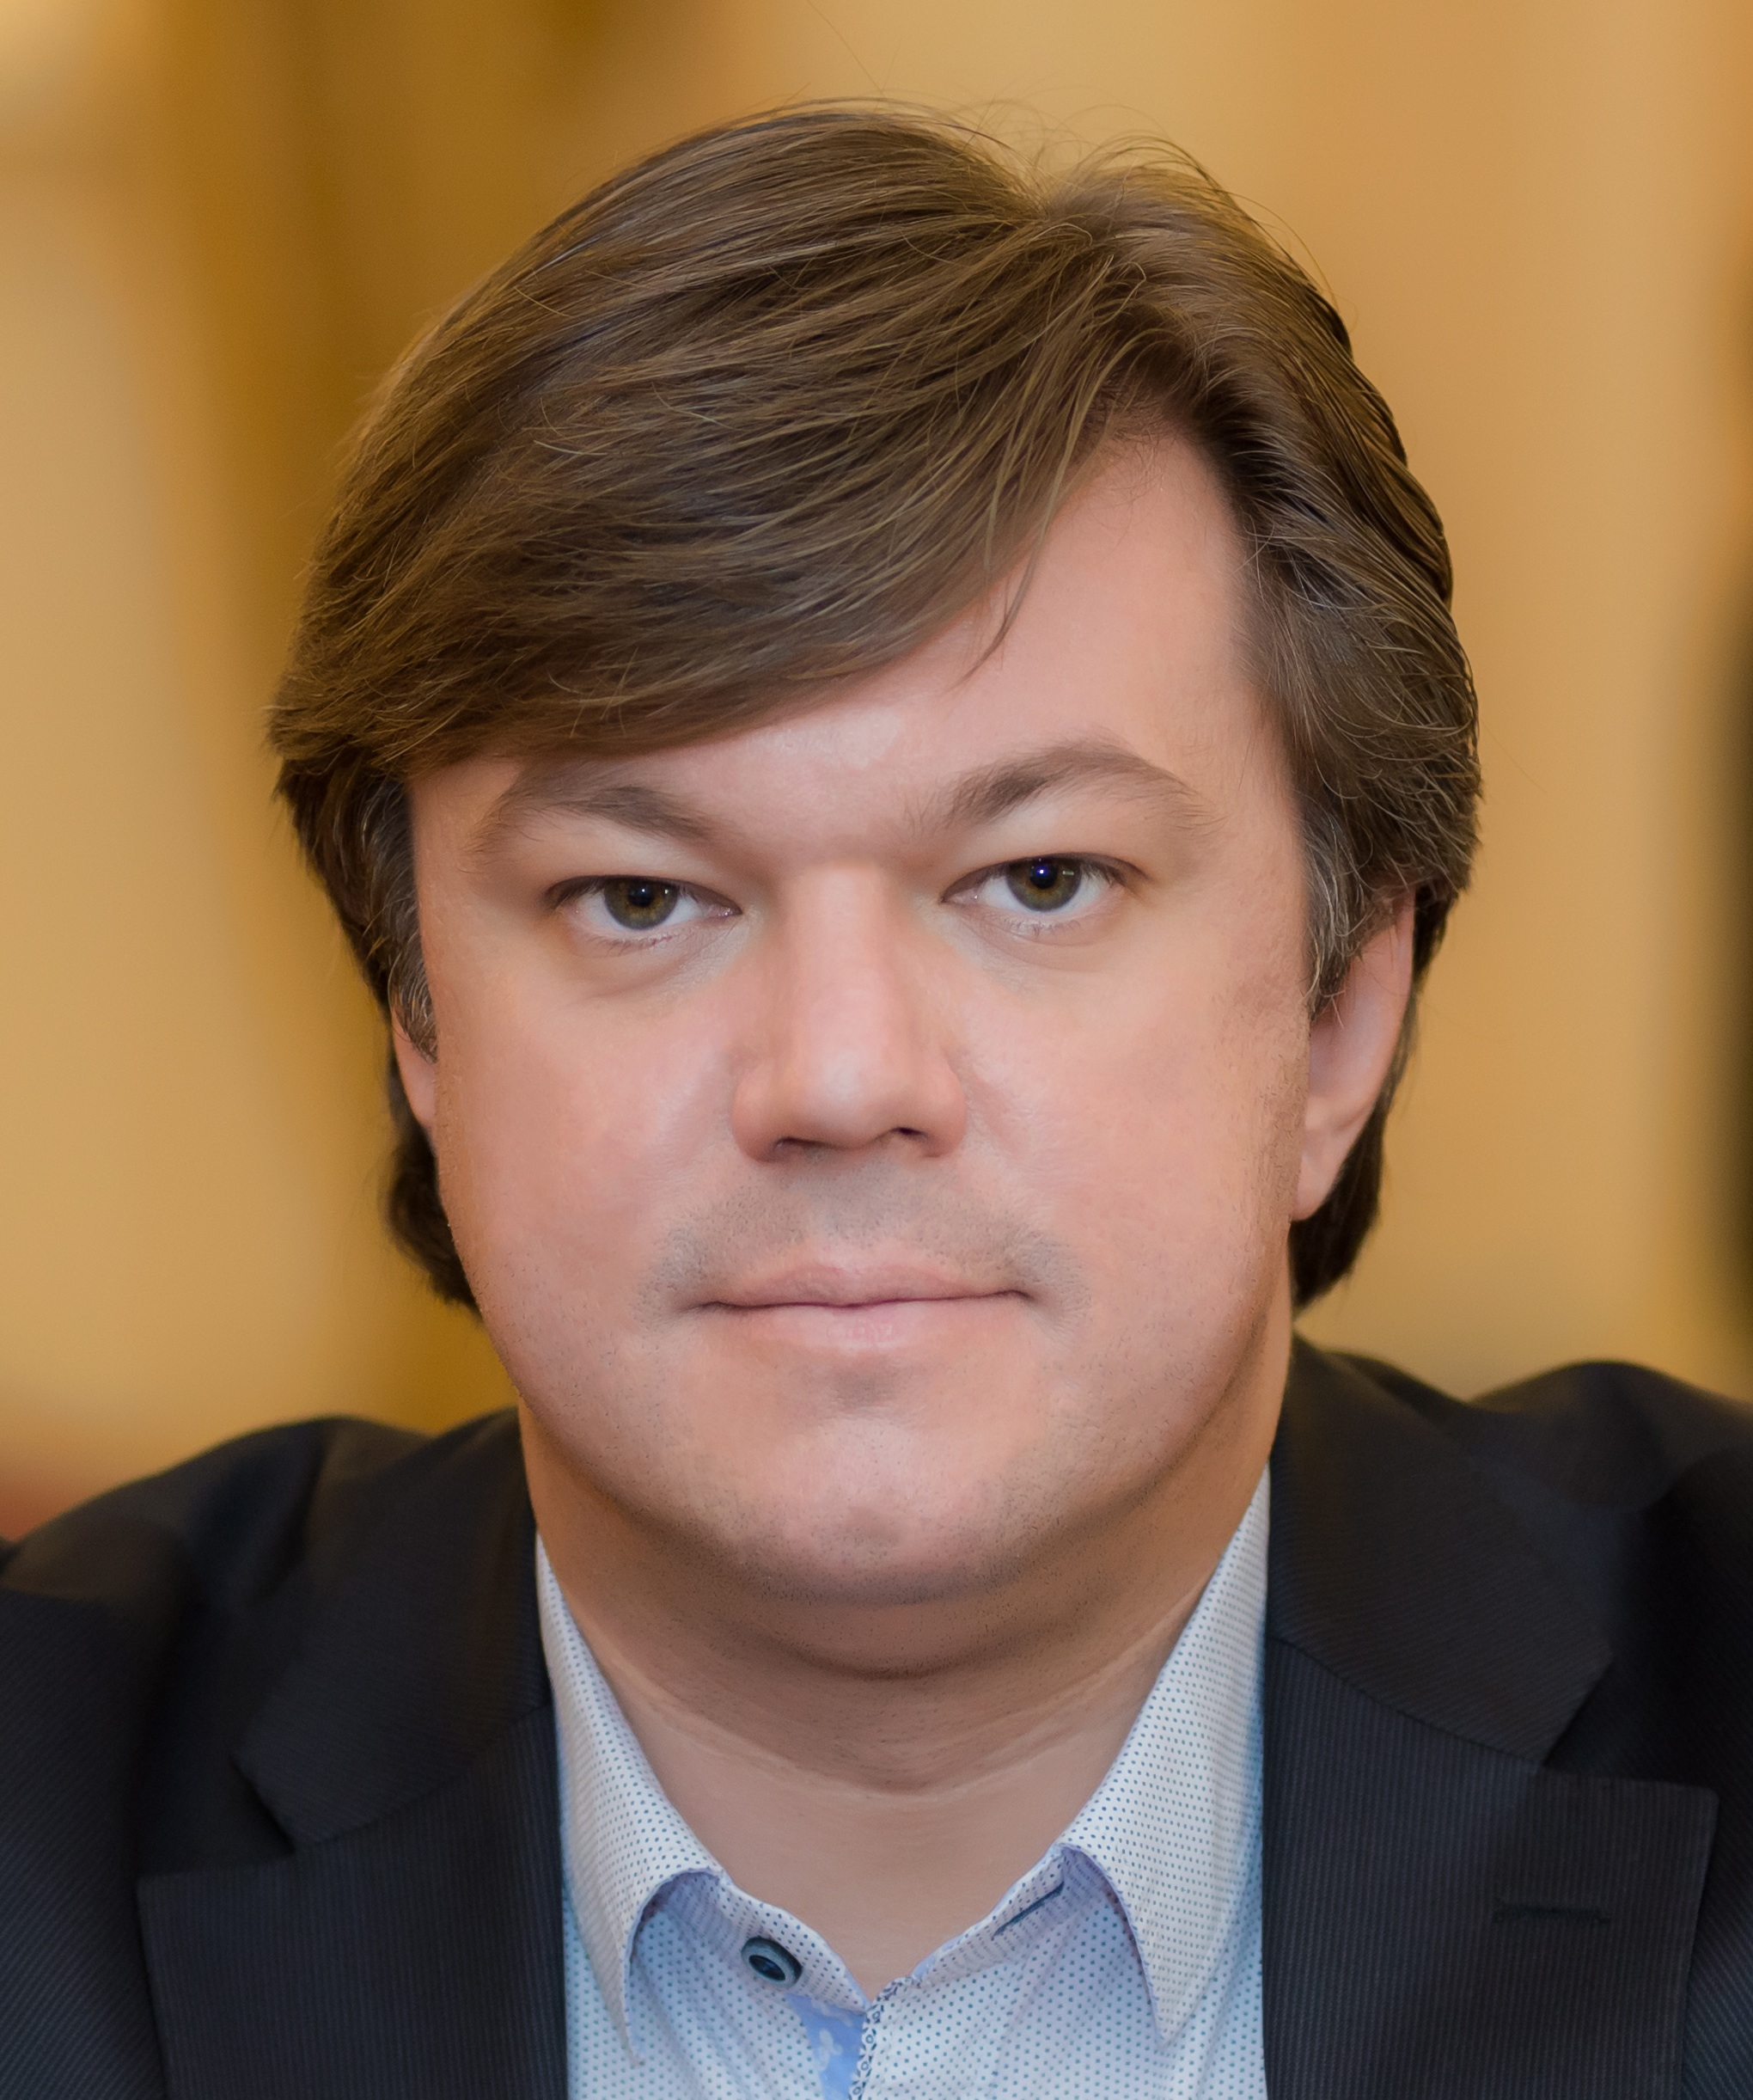 | Любомир Чорний специализируется на фискальном законодательстве, нормативной политике, местном экономическом развитии и инвестициях, разработке законов и местных нормативных актов, а также стратегий и программ экономического развития. С 2000 года оказывает консалтинговые услуги в качестве индивидуального предпринимателя. Основные клиенты: ПРООН в Украине, Ассоциация украинских городов, Human Dynamics Inc. (Бельгия), Центр международного частного предпринимательства (USA), Transtec Inc. (Бельгия), Conference Board of Canada (Канада), Booz Allen Hamilton Inc. (USA), форум Syd и Sipu Int. (Швеция), Биркс и Синклер. (Великобритания) и т.д. Работал директором, старшим советником и экспертом по ряду международных проектов технической помощи, включая муниципальное местное экономическое развитие CIDA и наращивание потенциала в области планирования фактического экономического развития в проектах украинских областей и муниципалитетов, реформирование бюджетного процесса Sida и Проект управления помощью в Украине, проекты USAID по экономическому развитию украинских городов, проекты развития гражданского общества ЕС Закончил юридический факультет Прикарпатского университета (Ивано-Франковск). Участвовал в ряде международных образовательных программ: «Развитие системы поддержки бизнеса (Германия, 2014 год),«Политика в области средств массовой информации для социальных изменений»,« Программа МАШАВ», Министерство иностранных дел Израиля (Израиль, 2003 год),«Права человека и гуманитарное право », Институт Рауля Валленберга - Университет Лунд (Лунд - Стокгольм, Швеция, 2005 г.), прошел специальную подготовку для тренеров и консультантов.

